Offene Kommunikation für Industrie 4.0
Mehr OPC-UA-Funktionen in Automation Studio
B&R hat die Integration von OPC UA in seine Automatisierungssoftware Automation Studio weiter vorangetrieben. Mit POWERLINK, openSAFETY und OPC UA bietet B&R seinen Kunden nun die perfekten Werkzeuge, um die Anforderungen von Industrie 4.0 zu erfüllen.
Automation Studio unterstützt OPC UA Client und Server direkt auf der Steuerung und erlaubt damit nicht nur die vertikale Kommunikation zu SCADA-, MES- und ERP- Systemen, sondern auch eine herstellerunabhängige Kommunikation von SPS zu SPS. Durch neue PLCopen-konforme OPC-Client-Funktionsbausteine kann diese Kommunikation unabhängig von der eingesetzten Hardware einfach in der Applikationssoftware realisiert werden. Durch die Unterstützung von OPC UA Subscriptions können größere Datenmengen schneller übertragen werden.
Effizientere Entwicklung
OPC UA ist nach IEC 62541 standardisiert und bietet komfortable Funktionen zum herstellerunabhängigen Datenaustausch. Dies erleichtert Softwareentwicklern die Entwicklung komplexer Systeme mit hohen Anforderungen an die Datenkommunikation. Dadurch wird der flexible, modulare Aufbau der Automatisierungslösungen erleichtert.

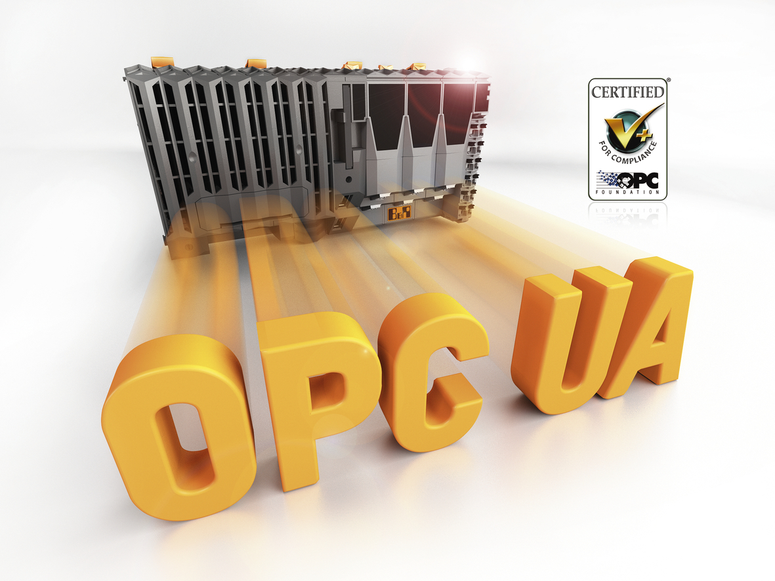
B&R-Steuerungen können als OPC UA Server und als OPC UA Client fungieren.

Über B&R
B&R, eine Division des ABB-Konzerns, ist ein weltweit führendes Unternehmen der industriellen Automatisierung mit Hauptsitz in Österreich. Als Branchenführer kombiniert B&R modernste Technologien mit fortschrittlichem Engineering. B&R bietet Kunden aus den unterschiedlichsten Branchen perfekte Gesamtlösungen in den Bereichen Maschinen- und Fabrikautomatisierung, Antriebs- und Steuerungstechnik, Visualisierung und integrierte Sicherheitstechnik. Lösungen für die Kommunikation im Industrial IoT - allen voran OPC UA, POWERLINK und der offene Standard openSAFETY - runden das Leistungsportfolio von B&R ab. Die Software-Entwicklungsumgebung Automation Studio ist wegweisend für zukunftsorientiertes Engineering. Mit innovativen Lösungen setzt B&R neue Standards in der Automatisierungswelt, hilft Prozesse zu vereinfachen und übertrifft Kundenerwartungen.
Weitere Informationen finden Sie unter www.br-automation.com

